МКУК г-к Кисловодска «ЦБС» 18 +
Библиотека-филиал № 5

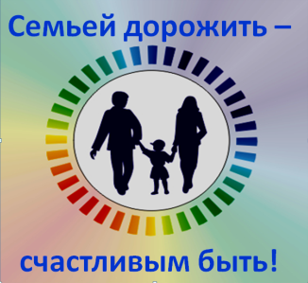



Кисловодск, 2017 г.
Для создания семьи достаточно полюбить. А для сохранения - нужно научиться терпеть и прощать.
Мать Тереза

Создание семьи – важный и ответственный шаг в жизни каждого человека. Это новая ступень в личностном росте, новый опыт, необходимые изменения в жизни.
Создавая семью нужно четко понимать, с каким человеком вы собираетесь жить, чего вы от него ожидаете и что готовы дать взамен.

Когда люди вступают в долгосрочные отношения, у них – даже если в паре существуют страстные чувства – начинается совместная «притирка». Сохранить первоначальные чувства удается только тем парам, кто научились создать в своей ячейке общества отношения, в равной степени комфортные для обоих. Именно в подобных отношениях и заключается гармония семейной жизни.
Хоть и говорят, что слово мужчины – закон, гармония жизни в семье зависит от женщины. Это она должна создать такие условия, чтобы мужчина старался обеспечить надежный тыл, стал добытчиком. При зарождении молодой семьи немаловажную роль играет влияние родителей семейной пары.
Распределение ролей должно произойти таким образом, что стороны окажутся равноправными. Обязанности будут делиться так, что обе стороны понимают, их вклад в семейный очаг одинаковый, никто никому ничего не должен, никто друг друга не ущемляет, уступки добровольные.
Прикладывать усилия для того, чтобы жить в гармонии — это совместная, в своем роде, тяжелая работа близких людей.

Гармония в семейной жизни человека появляется только тогда, когда уровень личности обоих партнеров приблизительно равный.

Если придерживаться некоторых принципов, строить счастливые и благоприятные отношения будет намного легче:
- нужно уметь выражать любовь и нежность чувств;
- доверять и уважать чувства близких, считаться с ними;
- любить детей и интересоваться их жизнью;
- обладать способностью брать и отдавать.

- Легче укреплять отношения, если интересы и ценности одинаковы.
- Отношения должны быть построены на равенстве.
- Совместные семейные развлечения, игры укрепляют семью.

Безусловно, не нужно следовать этим принципам слепо — искреннее отношение ко всему происходящему вокруг должно идти от сердца. Ведь когда у человека все в жизни хорошо, ему, как известно, покоряются любые горы.



Перечень использованных материалов:

- http://mjusli.ru/ujutnyj_dom/dela-semejnye/garmoniya-v-seme-zalog-schastlivogo-i-komfortnogo-sushhestvovaniya
- http://samrazvit.ru/semya/postroit-garmonichnye-otnosheniya.html
- https://moiarussia.ru/kak-sdelat-semejnye-otnosheniya-bolee-garmonichnymi/

Ответственная за выпуск

заведующая библиотекой-филиалом № 5 Л. В. Алтухова

